|  |  |  |  |
| --- | --- | --- | --- |
|  | ***Instituto Tecnológico de las Américas***  **Ciencias Básicas** |  | **07** |
| |  |  | | --- | --- | | ALUMNO: **Jesus Alberto Beato Pimentel** | ID: **2023-1283** | | |  |

**CAMPO MAGNÉTICO CREADO POR UNA CORRIENTE**

1. **Objetivo.**

* Determinar la relación entre el campo magnético creado por un conductor rectilíneo y la intensidad de la corriente que por él circula.
* Determinar la dependencia del campo magnético creado por un conductor rectilíneo recorrido por corriente y la distancia a la que se encuentra.

1. **Introducción.**

En 1820, observando cómo el paso de una corriente eléctrica hace desviar a una aguja imantada, Öersted dio a conocer su descubrimiento de que la corriente eléctrica produce efectos magnéticos.

Una carga puntual ***q*** que se mueve con velocidad $\vec{v}$, produce un campo magnético $\vec{B}$ en un punto P situado a una distancia $\vec{r}$ de la carga, dado por la siguiente expresión:

$$\vec{B}=\frac{μ_{0 }}{4π }\frac{q\vec{v}×\vec{r}}{r^{3}}$$

En el producto vectorial, $\vec{r}$ es un vector dirigido desde la carga hasta el punto P; por tanto $\vec{B}$ es un vector perpendicular al plano que contiene a $\vec{v}$ y a $\vec{r}$ y su magnitud es proporcional al seno del ángulo formado por los vectores $\vec{v}$ y $\vec{r}$.

La constante de proporcionalidad μ0 se denomina ***permeabilidad magnética del vacío***, y su valor es: μ0 = 4π·10-7 V·s / A· m = 4π·10-7 T·m / A.

En un caso más general, el campo magnético $\vec{B}$ debido a la corriente eléctrica total ***I*** que circula por un circuito puede conocerse, en un punto a una distancia $\vec{r}$ del conductor, por la *ley de Biot y Savart* (también deducida por Ampère) reemplazando ***q $\vec{v}$*** por $I∙d\vec{l}$ en la ecuación anterior e integrando a lo largo del conductor las contribuciones de cada uno de los elementos de corriente que circulan por él, resulta:

$$\vec{B}=\frac{μ_{0}}{4π}\oint{\frac{I∙d\vec{l}×\vec{r}}{r^{3}}}$$

En nuestro caso, estudiaremos el campo magnético generado por un conductor rectilíneo “infinito” en un punto P situado a una distancia R y contenido en el plano perpendicular al conductor.

El módulo de $\vec{B}$ en nuestro caso es proporcional a la intensidad de corriente *I* que circula por el alambre e inversamente proporcional a la distancia entre el conductor y el punto según

$$B=\frac{μ_{0}}{4π}\frac{2I}{r}$$

**3.-Equipo a utilizar.**

Simulación: <https://www.thephysicsaviary.com/Physics/Programs/Labs/FieldFromWire/>

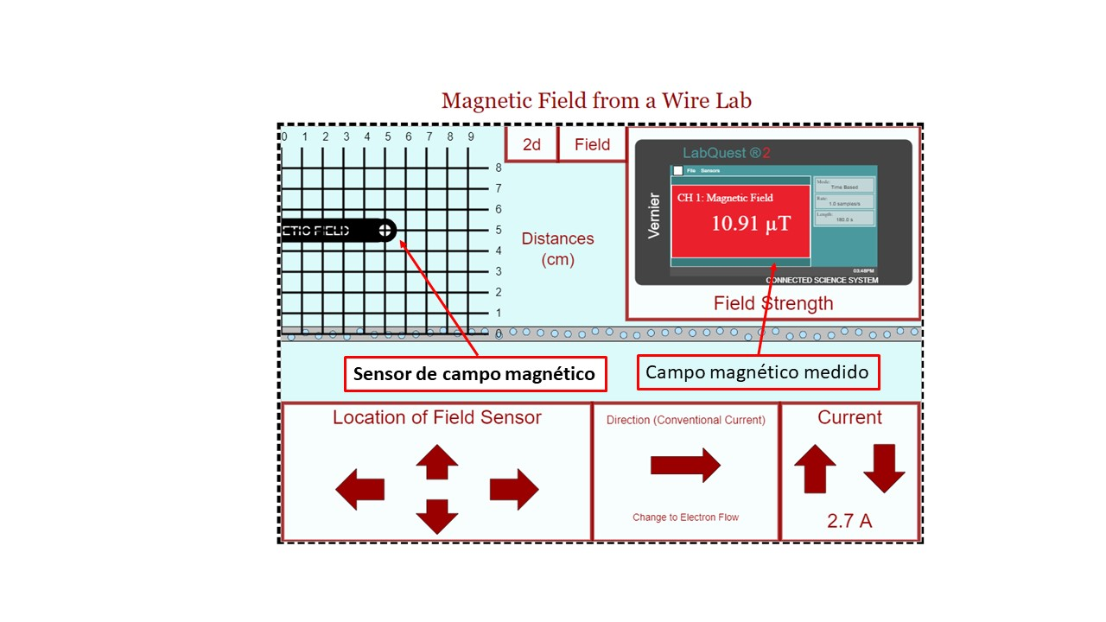

Fig. 1. Pantalla del simulador

La simulación permite medir (ver fig. 1) el campo magnético a diferentes distancias del conductor rectilíneo, modificar las distancias del conductor y las corrientes que circula por el conductor.

**4.- Procedimiento.**

***Primera parte.***

Determinar el valor del campo magnético a diferentes distancias del conductor manteniendo constante la intensidad de corriente que circula por el mismo.

Usar para esos fines dos intensidades de corrientes, una alrededor de los 3 A y otra en unos 7 A. y completar la tabla 1.

Tabla 1.

|  |  |  |  |  |  |  |  |  |
| --- | --- | --- | --- | --- | --- | --- | --- | --- |
| B (𝜇𝑇) |  |  |  | r (cm) | |  |  |  |
|  | 1 | 2 | 3 | 4 | 5 | 6 | 7 | 8 |
| I1= 3.6 (A) | -72.92µ | -36.34µ | -24.37µ | -18.19µ | -14.47µ | -12.17µ | -10.37µ | -9.04µ |
| I2= 7.3 (A) | -147.37µ | -73.62µ | -48.86µ | -36.48µ | -29.58µ | -24.33µ | -20.90µ | -18.24µ |

Graficar estos datos en una sola gráfica y explicar su resultado.

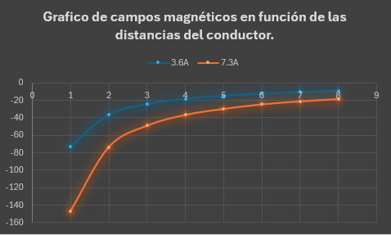

Gráfica del valor de los campos magnéticos en función de las distancias del conductor.

Linealizar invirtiendo la distancia y realizar los ajustes de las rectas por mínimos cuadrados. Ofrecer el significado de las pendientes y verificar posible relación entre estos.

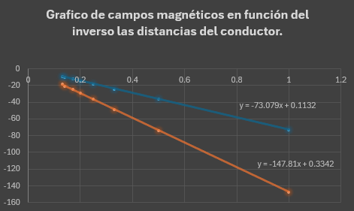

Gráfica del valor de los campos magnéticos en función del inverso de las distancias del conductor.

Ofrecer el significado de las pendientes y verificar posible relación entre estas.

***Segunda Parte.***

Determinar la posible dependencia del valor del campo magnético con el valor de la intensidad de la corriente. Para esto, decidir dos distancias (p.e. 3 y 7 cm) y en esas posiciones determinar el valor del campo magnético al ir variando la intensidad de corriente.

|  |  |  |  |  |  |  |  |  |  |
| --- | --- | --- | --- | --- | --- | --- | --- | --- | --- |
| B (𝜇𝑇) |  | Intensidad de corrientes (A) (en el simulador las opciones sn aleatorias) | | | | | | |  |
|  | 8. | 2.3A | 3.6A | 4.5A | 5.4A | 6A | 7.3A | 7.9A | 8.9A |
| r1= 3cm | -11.390µ | -15.45µ | -24.28µ | -30.45µ | -35.68µ | -39.81µ | -49.01µ | -52.73µ | -59.96µ |
| r2=7cm | -4.91µ | -6.75µ | -10.35µ | -12.87µ | -15.43µ | -17.08µ | -21.12µ | -22.55µ | -25.66µ |

Graficar estos datos en una sola gráfica y explicar su resultado

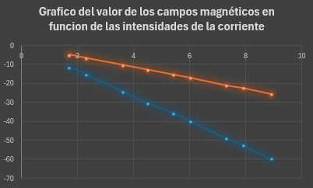

Realizar los ajustes por mínimos cuadrados y en base a las pendientes encontradas encontrar el valor promedio que de estas se puede obtener de $μ_{0}$.

**Conclusiones.**

____________________________________________________________________

____________________________________________________________________

____________________________________________________________________

____________________________________________________________________